
SCOUTING HISTORIE
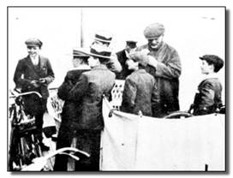
Toen op de morgen van 31 juli 1907 dit groepje jongens de oversteek maakten naar Browsea Island wisten ze niet wat er allemaal zou gebeuren. Maar dat het een reusachtig avontuur zou worden stond voor allen als een paal boven water.

Onder leiding van de beroemde Engelse generaal Baden Powell zouden ze gaan kamperen, iets wat in die tijd alleen door zwervers en militairen gedaan werd. Na aankomst werden de eenentwintig jongens in vier patrouilles ingedeeld, elk met een dierennaam. Die indeling was hun niet vreemd want thuis speelden ze ook vaak in groepjes. Maar dat ze zo ook samen zouden werken, eten en slapen en dat een van hen de patrouilleleider werd was toch wel nieuw.

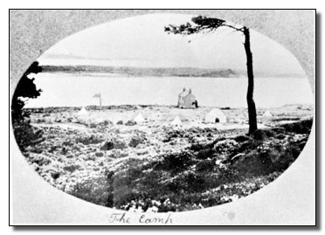
In dit fantastisch kamp waarin ze vele avonturen beleefden en het nodige opstaken van spoorzoeken, eerste hulp bij ongelukken, redden van mensen, hun eigen potje kookten en gezellige kampvuren hielden met avontuurlijke verhalen, werd het door Baden Powell ontworpen Scouting programma uitgebreid getest.

Bevestigd in zijn ideeën begon B.P., want zo werd de beroemde generaal Baden Powell in Engeland genoemd, onbewust aan zijn tweede carrière die van jeugdleider die zijn naam onsterfelijk zou maken.....

Rond 1907 zag de wereld er wel wat anders uit dan nu. Er werden vele uitvindingen gedaan die we nu vanzelfsprekend vinden. Een vliegtuig was het kanaal nog nooit overgevlogen, de fiets met ketting nog maar net in productie en in 1908 introduceerde Henry Ford de eerste T-Ford. Fabrieken verrezen en kinderen waren in die tijd ook arbeiders. Na enkele jaren lagere school gingen ze dan lange dagen werken. In Nederland werd het kinderwetje van Houten in het parlement aangenomen dat de werk- en rusttijden van de jeugd regelde. Sterk tegen de zin van de industriëlen die door deze goedkope arbeidskrachten erg rijk werden. Klasse en standverschillen evenals grote sociale ongelijkheid tekende deze periode die uiteindelijk tot revolutie, economische chaos en twee oorlogen zou leiden.

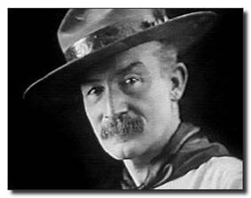
Baden Powell kende de verschrikkingen van oorlogen en ook de achtergrond van deze jongens die ook hij onder de wapens kreeg. Kansarm, slecht opgeleid en zonder kennis van vreemde landen en talen moesten zij zich maar zien te redden in het nogal strak geleide Engelse leger. Na zijn benoeming tot commandant van het 5e dragonder regiment in India, begon hij direct met maatregelen om het soldaten bestaan nieuw leven in te blazen. Hij zorgde voor ontspanning en gaf instructie in hygiëne waardoor de algemene gezondheid verbeterde. De opleiding van soldaten tot verkenners had echter zijn bijzondere zorg. Hij achtte het noodzakelijk dat een verkenner een behoorlijk schriftelijk rapport moest kunnen uitbrengen, een kaart moest kunnen tekenen, met een kompas moest kunnen werken en kunnen seinen. Daarnaast trainde hij zijn mannen in de technieken van de woudlopers, dat overigens tegenwoordig survival genoemd wordt. Hij kreeg toestemming om een speciale vaardigheidsinsigne in te stellen die een soldaat mocht dragen als hij aan de betreffende eisen voldeed. Zijn nieuwe methode beschreef hij in een handboekje "Aids to Scouting" (Hulp bij het verkennen).

VERKENNEN VOOR JONGENS
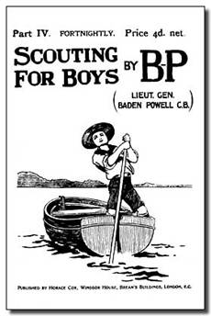
Terug in Engeland bemerkte B.P. dat dit boekje ook buiten het leger gebruikt werd als hulp bij de opvoeding van de jeugd, ook verscheen het in delen in een jongensblad van de Boys Brigade, een jeugdorganisatie. Door kennismaking met de Boys Brigade werd B.P. geïnspireerd zijn boek te herschrijven. De titel werd Scouting for Boys en 15 januari 1908 verscheen het eerste van de zes deeltjes in de boekhandel. Het was B.P.'s bedoeling om het verkennen in spelvorm aan te bieden aan bestaande jeugdverenigingen en hij bood aan hiervoor lezingen te houden. In zijn introductie hiervoor schrijft hij (ingekort): " Ik ben zoals de meesten van u onder de indruk van het wijdverbreide gebrek aan burgerschap in dit land, wat werkeloosheid, ellende en zwakheid van de natie veroorzaakt. Persoonlijk geloof ik meer in voorkomen (jongeren) dan genezen (ouderen). Vooral als we bedenken dat van de twee miljoen jongens er anderhalf buiten de schoolmuren zonder enige invloed ten goede opgroeien. Ik ben ervan overtuigd dat er een groot aantal mannen is dat in hun vrije tijd dit werk zouden willen doen als ze maar een manier wisten om het te doen. Er is een aantrekkelijk programma ontworpen, het spel van verkennen. Het spel van verkennen is niet alleen een boeiend vermaak voor jongens, maar ook voor instructeurs en het kost zo goed als niets. Het heeft geen militaire strekking. Het onderwijst observatie, buitenleven, vindingrijkheid, ridderlijkheid, spaarzaamheid, hulp bij ongelukken, gezondheid en vaderlandsliefde, kortom praktisch goed burgerschap."

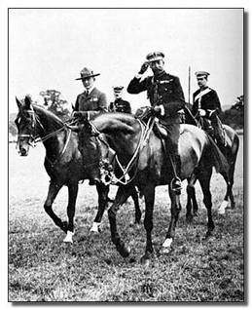
DE PATROUILLE, MAKKERS VERENIGD

Inmiddels verslonden duizenden engelse jongens de zes afleveringen van " Scouting for Boys " en overal in het land richten ze patrouilles op en gingen met het boek als leidraad spannende spelen doen. Het waren niet zoals B.P. bedacht had alleen de al bestaande verenigingen die het Scouting programma gingen gebruiken, het waren vooral de jongens zelf die op eigen houtje, vaak zonder hulp van ouderen aan de gang gingen. Dat patrouille systeem is ook de kern van Scouting.

Ze vroegen hem om meer informatie, die kwam er via het nieuwe weekblad " The Scout " maar er was meer nodig een hele eigen organisatie. Het was niet B.P. die Scouting oprichtte, Scouting begon zelf en sleepte B.P. mee. Eind 1908 waren er 60.000 Scouts geregistreerd, een jaar later 100.000. Op 2 oktober 1908 ontbood koning Edward III de jongste generaal-majoor Baden Powell om hem tot ridder te slaan in de Victoria orde. De koning vraagt dan Sir Baden Powell om al zijn aandacht te geven aan de Scouting beweging, hetgeen de chief scout en zijn vrouw hebben volbracht.
Gedurende een reis rond de wereld stimuleerde Baden Powell de start van Scouting in alle werelddelen.

SCOUTING ……..DOEN
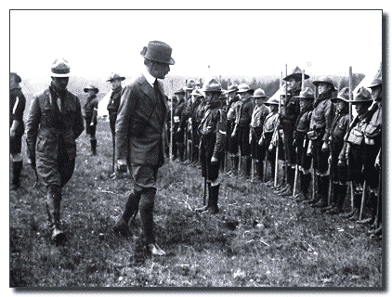
Scouting was er alleen voor jongens, maar de Britse meisjes namen het heft in eigen handen en organiseerde zelf Girl Scouts. Maar ook buiten Engeland verspreide het spel van verkennen zich bliksemsnel over de wereld

Nu zijn er meer dan 38 miljoen Scouts op deze de wereld actief en vele malen meer zijn ooit lid geweest. In Nederland zijn het er 123.000 en van de jeugd is dat 3,6 % en tussen 7 en 14 jaar is zelfs meer dan 5% nu lid van Scouting. Scouting kent vele tradities. Soms gaat het om zaken die je bij alle Scouts ter wereld aantreft. Opvallend en internationaal is het uniform.
In 1907, tijdens B.P.'s eerste kamp, was aan de kleding duidelijk te zien uit welke maatschappelijke klasse een jongen kwam. Bovendien was de kinderkleding van toen bijzonder onpraktisch voor het spel van verkennen. Vandaar dus dat uniforme speelpak. Het uniform maakt nu ook duidelijk dat een scout behoort tot die grote wereld omvatte groep van Scouts waar, religie, afkomst, status, politiek niet van belang is. Of je rijk of arm bent je pa of ma een goede baan heeft is bij Scouting onbelangrijk. Je bent gelijkwaardig en alleen wat jezelf weet te bereiken maakt het verschil…………

Tijdens de eerste wereld oorlog bezocht Baden de oorlogsfronten in Frankrijk en Vlaanderen. Bij hem ontstond het idee dat de internationalisering van de Scoutingbeweging begrip zal kweken tussen buurvolken die op dat moment elkaar op leven en dood bevochten. Scouting als vredesbeweging kreeg pas in 1920 gestalte met de eerste Wereld Jamboree in Londen. De tweede Wereld Jamboree vond in 1924 plaats in Kopenhagen en in 1937 was Nederland aan de beurt. Koningin Wilhelmina opende de vijfde Wereld Jamboree in Vogelenzang-Bloemendaal waaraan 27.000 verkenners uit 54 landen deelnamen. Tijdens deze bijeenkomst nam Baden op 80-jarige leeftijd afscheid. Na zijn dood, vier jaar later, wordt de beweging nog vele jaren geleid door zijn veel jongere vrouw Olave. Lady Baden Powell overlijdt in 1977 op 88-jarige leeftijd.
Eens in de vier Jaar komen Scouts van de gehele wereld bijeen en ze noemen zo’n bijeenkomst een Jamboree, deze foto’s zijn van de Wereld Jamboree 1929 in Engeland.

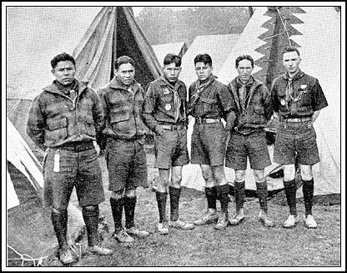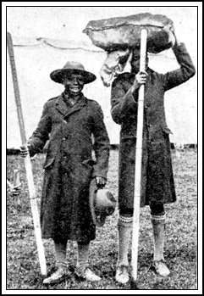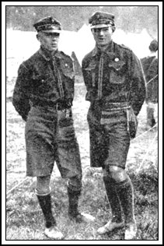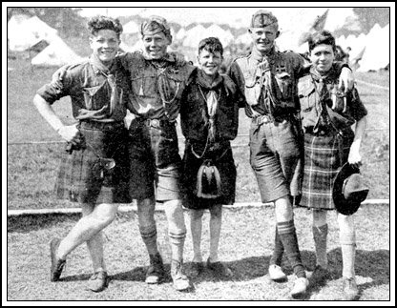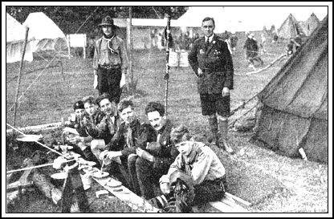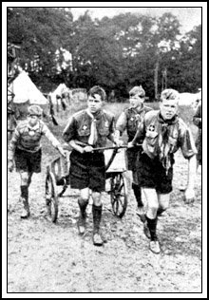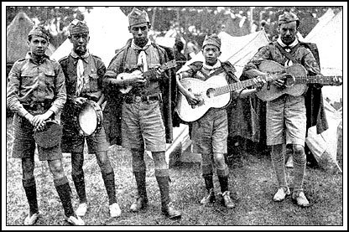
Van links naar rechts: Noord en Zuid Amerika, Nigeria, Polen, Schotland en Noorwegen, Rusland, Zwitserland, Brazilië

EENS VERKENNER, ALTIJD VERKENNER

Scouting is een spel dat zich aanpast bij de jeugd en de maatschappij, daardoor een spel dat met zijn tijd meegaat. Logisch dus dat de padvinderij vroeger heel anders was dan Scouting vandaag aan de dag. De Scouts uit vroegere jaren zagen zichzelf als een korps van redders. Geen gekke gedachte in die tijd want de hulpverlening was toen nog maar gebrekkig geregeld. Bij brand verschenen vrijwilligers met emmers. Eerste hulp bij ongelukken werd door bijna niemand begrepen. De padvinders en padvindsters hebben door hun kunde inderdaad vele levens gered.

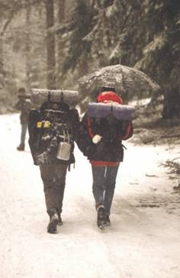
Wie toen naar buiten ging vond volop natuur. Sporen volgen, bomen hakken, vrij kamperen, vissen en zwemmen in schone rivieren, er waren mogelijkheden genoeg. De hele samenleving was zoveel minder georganiseerd. Dat gaf mogelijkheden om te helpen, om te improviseren en om avonturen te beleven.

De moderne maatschappij heeft ons weggevoerd van deze simpele en elementaire zaken. Door het buitenleven komt de scout weer in contact met de natuur. Hij of zij leert weer dat water niet alleen uit kranen komt, warmte uit een kachel en licht, muziek en toneel uit een stopcontact. Je potje koken op vuurtje, droog blijven in je tentje, de weg vinden in een vreemde omgeving. Dat betekent jezelf leren kennen, amuseren en zelfvertrouwen krijgen. Dat betekent ook risico's leren schatten, creativiteit, praktisch improviseren met geringe middelen, vertrouwen op en zorg hebben voor je patrouillegenoten. B.P. kende uit eigen ervaring de waarde van al deze elementen. Hij wist bovendien dat het niet voldoende was die kennis in een boek beschikbaar te stellen. Je moest het zelf gedaan hebben om de op waarde ervan in te zien en om er in je leven voordeel van te hebben. Daarom voegde hij eraan toe: leren door te doen, nee niet zoals op school, nee zelf doen, het zelf ondergaan, dat is de enige manier.

Baden Powell: ”Vanuit het gezichtspunt van een jongen is zijn patrouille een groep makkers en dus hun natuurlijke organisatie, hetzij voor spelen, kattenkwaad of rondslenteren. Scouting spreekt tot hun verbeelding en hun gevoel voor avontuur; ze worden betrokken in een actief leven in de open lucht. Het leert hen wilskracht, vindingrijkheid, en vaardigheden; het brengt hen gedisciplineerd gedrag, sportiviteit, voorkomendheid en brengt gemeenschapsgevoel bij. In het kort: het vormt het karakter wat belangrijker is dan wat dan ook om zijn weg door het leven te vinden.”

LEIDERS;
VRIJWILLIG, MAAR NIET VRIJBLIJVEND

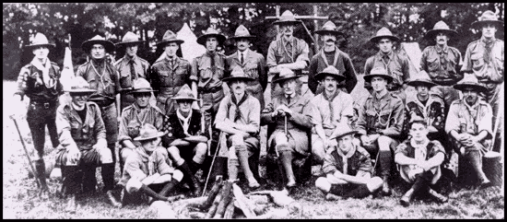
Baden Powell : ”Om succes te hebben als leider hoef je niet van alle markten thuis te zijn, maar juist iemand zijn die de jeugd begrijpt. Daarom moet je beschikken over een jongensgeest en de juiste verhouding weten te vinden. Daarnaast jezelf goed in kunnen leven in de behoeften, verlangens en de zienswijze op de verschillende leeftijden. Daarbij moet je jezelf meer toeleggen op het contact met het individu dan met de massa en onder de jongens gemeenschapszin aankweken om zo de beste resultaten te verkrijgen. Het welslagen hiervan hangt grotendeels af van het persoonlijke voorbeeld van de leider. Het is niet moeilijk voor de jongen de held of een oudere broer te worden. Als we ouder worden vergeten we zo gemakkelijk dat onder jongeren een grote mate van heldenverering leeft. De, helaas meestal nutteloze uitingen hiervan zien we dagelijks om ons heen, maar we beseffen niet dat ze kan worden aangewend als een nuttig middel bij de opvoeding en ontwikkeling. In het spel van verkennen heeft de leider dit middel volledig tot zijn beschikking, doch het legt tevens een grote verantwoording op zijn schouders. De jongens zien snel bij de leider de kleinste eigenaardigheden, zowel de goede als de verkeerde. Wat de leider doet, dat zullen zijn jongens doen. De leider weerspiegeld zich in zijn verkenners. Zij nemen zijn onbaatzuchtigheid, zijn gemeenschapszin over, alleen al door het voorbeeld.”
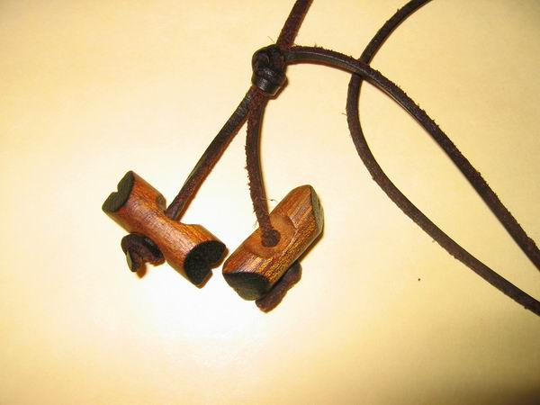
"Gillwell-Park", een landgoed vlak bij Londen, werd ingericht als trainingskamp voor kaderleden. Hier ontstonden ook de ideeën voor de ontwikkeling van een voortgezette training, de z.g. "Woodbadge Gilwell-cursus". De foto hier rechtsboven is van de eerste woodbadge training in 1919 met B.P., de woodbadge die om de nek gedragen wordt zie je links.
De leiders en leidsters in Scouting zijn vrijwilligers. Ze krijgen geen salaris, integendeel het kost tijd en energie en bovendien vaak nog geld ook. Scouting leiders en leidsters investeren in zichzelf, ze zijn enthousiast en hebben veel plezier door het zelf te doen en te beleven. Geen wonder dus dat veel van hen zelf ooit scout zijn geweest. En als ze later zelf kinderen hebben zien we ook hen vaak weer terug maar dan als ouder.

SCOUTING, TER LAND TER ZEE EN IN DE LUCHT
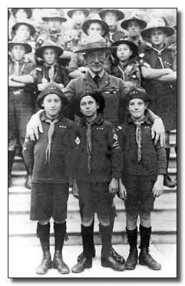
Het oorspronkelijke spel van verkennen voor jongens heeft zich snel uitgebreid. Aan speltakken zie je al van verre welke activiteitensoort er in het programma de voorkeur heeft. Zeeverkenners spelen het spel bij en op het water. Scouting in Nederland heeft hiervoor een eigen boottype, de Lelievlet waarvan er inmiddels ruim 1200 gebouwd zijn. Luchtverkenners zoeken het hoger op. Verwacht naast zee- en luchtverkenners geen "landverkenners", want deze speltak heet verkenners zonder meer. En terecht want deze jongens spelen heus niet alleen op het land. Hetzelfde geldt voor de padvindsters. Nu heten alle jongens en meisjes in deze leeftijd Scouts.
Vanaf het eerste begin bestond er echter een grote behoefte aan iets soortgelijks voor nog jongere kinderen. Met de verschijning van Baden Powell's handboek voor de Welpen: The Wolf Cub’s Handbook (welpenhandboek) werd hieraan tegemoet gekomen. Het welpenspel werd geschreven voor de 7 tot 12 jarigen en is gebaseerd op de "jungle-boeken" van de beroemde Britse schrijver en Nobelprijswinnaar Rudyard Kipling (1865-1936).
Zo ontstond er al kort na de start van Scouting een leeftijd uitbreiding en kregen de 7-12 jarigen - een eigen spelprogramma. Ook hier speelt de natuur een belangrijke rol en geheel leeftijdeigen speelt hun avonturen zich af in de Jungle van Mowgli. Ze worden hier ook door dieren opgevoed en in de Jungle zijn allemaal spannende en leerzame avonturen te beleven. Ook voor meisjes is er zo’n programma zij zijn de Kabouters.

Sinds de oprichting waren jongens en meisjes strikt gescheiden, maar dit veranderde in Nederland rond 1970 toen de Wesselgroep uit Vlaardingen deze tweedeling doorbrak en startte met een gemengde welpenhorde en vervolgens een gemengde zeeverkennerwacht oprichtte die ze Waterscouts noemde. Een volgende, oudere, leeftijdsgroep ontstond al in 1920. Deze 17-21 jarigen noemden zich bij de meisjes pioniers en bij de jongens voortrekkers. Nu spreken we van de jongerentak.

Een vrij recente toevoeging zijn de bevers. De Boy-Scouts van Canada waren in de zeventiger jaren gestart met een speltak voor 5-7 jarigen. Toen over die succesvolle ontwikkeling in het kaderblad van Scouting een reportage stond, begonnen er spontaan op diverse plaatsen in Nederland bevergroepen. Zo had Scouting in Nederland onverwacht bevers in zijn gelederen. In 1985 werd deze speltak landelijk en voorzien van een leeftijd eigen aanpak. Even spontaan waren ooit de verkenners en padvindsters begonnen. De laatste nieuwe speltak in Nederland is die van de Dolfijnen, dat zijn kinderen in de leeftijd rond 10 die net als de oudere zeeverkenners hun activiteiten op en rondom het water kiezen.

DE ONTWIKKELINGEN IN NEDERLAND
In 1910 verscheen hier het boekje: “Op, Hollandsche jongens naar buiten”. Er was veel materiaal van Baden Powel's handboek in verwerkt en was bedoeld om leden aan te trekken voor de Nederlandsche Bond voor Lichamelijk Opvoeding (NBLO). In plaats daarvan werd het gebruikt door verschillende Scoutinggroepen die in 1910 van start gingen dit voorbereidde.
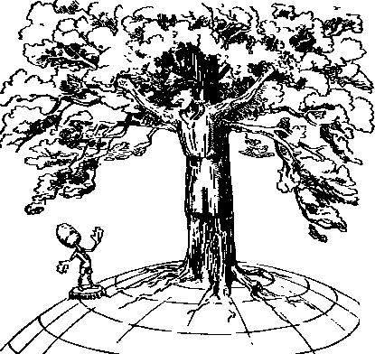
De Amsterdamse journalist Gos de Voogt stimuleerde de oprichting van de eerste groep in Amsterdam. Dit leidde ertoe dat op 7 januari 1911 in Amsterdam de NEDERLANDSCHE PADVINDERS ORGANISATIE (NPO) werd opgericht. De honderden jongeren die zich aanmeldden na een oproep in de krant, ontvingen bij inschrijving het eerste exemplaar van het tijdschrift "De Padvinder", een vertaalde kopie van het Britse weekblad "The Scout". In Den Haag werd de BOND VOOR JONGE VERKENNERS opgericht die in 1912 met andere plaatselijke groepen fuseerde tot de NEDERLANDSCHE PADVINDERSBOND (NPB).

Baden Powell in Amsterdam

Na een bezoek van Baden Powell aan Amsterdam en Den Haag in 1911 pleitte hij voor een fusie van beide organisaties. Deze kwam echter pas tot stand in 1915, nadat Prins Hendrik een fusiecommissie had benoemd. De fusie leidde tot oprichting van de VEREENIGING DER NEDERLANDSCHE PADVINDERS (NPV). Op 24 april 1916 werden in De Bilt aan meer dan 50 afdelingen van de NPV (met zo'n 1500 leden) de nieuwe vlaggen uitgereikt.
Kort na het verschijnen van het handboek voor Welpen werd in 1917 in Utrecht de eerste welpenhorde opgericht. De eerste takken voor jeugd ouder dan 18 jaar werden al voor 1922, toen Baden Powell met zijn boek "ROVERING TO SUCCES" kwam, opgericht. Dit boek, speciaal voor de oudere jeugd kwam in 1926 in het Nederlands uit onder de titel "ZWERVEND OP DEN WEG NAAR LEVENSGELUK".
In 1923 werd het trainingscentrum GILWELL ADA'S HOEVE in Ommen geopend. Hiermee was Nederland de eerste na Engeland waar cursussen werden gehouden van 7 tot 10 dagen die, na een geslaagd theoretisch deel, recht gaven op het dragen van de WOODBADGE bestaande uit 2 houten kralen en een leren veter.
Na 1937 werden de Katholieke Verkenners (KV) een zelfstandige vereniging, naast de NPV. Via een nieuw overkoepelend orgaan, de NATIONALE PADVINDERSRAAD (NPR), vond aansluiting plaats bij de wereldorganisatie (World Organisation of Scout Movement). Kort daarna brak de Tweede Wereldoorlog uit en in 1941 werd Scouting verboden. Uniformen en materialen moesten worden ingeleverd... Na de oorlog werd het katholieke jeugdwerk anders georganiseerd en er werd gekozen voor een overkoepelende organisatie: DE KATHOLIEKE JEUGDBEWEGING (KJB) waarin de verkenners een onderafdeling vormde. Hierdoor werd de naam VERKENNERS VAN DE KATHOLIEKE JEUGDBEWEGING.
De jaren vijftig stonden in het teken van bouwen. In 1952 werd voor het eerste geld ingezameld volgens de Engelse succesformule: BOB-A-JOB, hier onder de naam HEITJE VOOR EEN KARWEITJE. De actie werd in de paasvakantie gevoerd en was meteen een daverend succes. In 1962 maakte de verkenners zich los van de KJB om onder hun oude naam zelfstandig verder te gaan.

Oprichting Scouting Nederland

Na verloop van tijd werd de druk op de beweging om te moderniseren steeds groter. Het uniform werd vernieuwd, de wetten en beloftes aangepast en de organisatiestructuur gedemocratiseerd. In 1966 werd een werkgroep opgericht die de fusie van de vier organisaties op dat moment, padvinders, padvindsters, gidsen en verkenners moest voorbereiden. Het samengaan van jongens en meisjes en van Rooms-Katholieken en andersdenkenden in één vereniging was in de ogen van velen (waaronder voorzitter Prins Bernhard) geen haalbare kaart. In januari 1972 verscheen het nieuwe kaderblad SCOUTING en een jaar later, om precies te zijn op 6 januari 1973 werd de vereniging Scouting Nederland opgericht. De vier afzonderlijke organisatie structuren werden ontmanteld en de functionarissen konden in de nieuwe organisatie plaatsnemen. Vooral veel ouderen vonden dit een prima gelegenheid om de vereniging vaarwel te zeggen. Gelukkig vond er op tijd aanwas plaats van enthousiaste jongeren en kwam de vereniging verjongd uit het proces tevoorschijn.
Het gevolg was een vrij drastische vernieuwing op vrijwel alle gebieden, organisatiestructuur, speltakken, uniformen, insignes etc... In plaats van de vroegere Koempoelan en Dachvaert werden er nu Scout In's gehouden. In 1975 namen daaraan al 7000 kaderleden deel. Nu is het nog steeds een belangrijke en populaire meeting van Scoutingkaderleden.
In 1995 kwam voor de tweede keer de Wereld Jamboree naar Nederland in Dronten en dat was een daverend succes
Nu gaan we naar het honderd jarig bestaan van Scouting en een nieuwe wereld Jamboree in 2007 en die wordt gehouden ….. in Engeland.
Dus ga alvast maar sparen als je dan in de verkennersleeftijd bent.

Scoutinggroepen sluiten zich vrijwillig aan bij Scouting Nederland voor de produktondersteuning en aanvullende dienstverlening. Zelf is Scouting Nederland aangesloten bij twee Scouting wereld organisaties voor Scouting, de World Organisation of Scout Movement. Dat is de wereldorganistie voor de (Boy) Scouts. En voor het meisjes deel is ze aangesloten bij de World Association of Girl Guides and Girl Scouts (WAGGGGS). Al deze koepelorganisaties zorgen voor coördinatie, ondersteuning, belangenbehartiging. Maar ze promoten ook het Scouting spel, bijvoorbeeld bij de regeringen, de Verenigde Naties en vaak werken we daarmee samen.

Toen in de jaren 1960 Scouting flink gemoderniseerd werd, ging dat niet van harte bij iedereen. Er waren Scoutinggroepen die vonden dat dit het afschaffen van tradities inhield maar ook dat de intenties van B.P. geweld aangedaan werd. Die scoutinggroepen vormden de internationale B.P. scout organisatie met groepen uit diverse landen en ze blijven de traditionele vorm van Scouting uitoefenen. Ze zijn internationaal verenigd in de World Federation of Independent Scouts (WFIS). Uit zulke verschillen van inzicht is al in 1909 de huidige Order of World Scouts voortgekomen.
In totaal zijn er nu 7 wereld organisaties voor Scouting, waarbij de meisjes (WAGGGS) met tien miljoen leden en de jongens organisatie WOSM met achtentwintig miljoen leden verreweg de grootste zijn. In de afgelopen twintig jaar is Scouting internationaal verdubbeld in ledenaantal, die stijging gaat nog steeds door omdat nu in de voormalige Oostbloklanden (weer) Scoutinggroepen opgericht worden.

SCOUTING IN VLAARDINGEN

In 1995 hebben de acht Vlaardingse Scoutinggroepen en de Scoutingband de stand van zaken in de gemeente in kaart gebracht.

Er waren toen:
Leden Speltakken
Bevers 98 6
Welpen, Esta’s, Kabouters 249 9
Scouts 194 10
Explorers 111 7
Jongerentak 99 5
Leiding en Bestuur 164
Totaal 915

Of Scouting nu nog steeds een succes is kun je links zien. In deze grafiek staat het percentage van de Vlaardingers, per leeftijdsgroep dat lid is van Scouting. Sinds 1995 is er in de leden omvang van Scouting in Vlaardingen weinig verandert. Van de Vlaardingse jeugd wordt nu ongeveer 18 % uiteindelijk lid van Scouting.

In Nederland, waar Scouting niet overal aanwezig is, wordt van de jeugd tussen 5 en 19 jaar meer dan 10 % lid van Scouting.

Vlaardingen, 23 november 1993
Gereviseerd en geïllustreerd sept. 2001
2e revisie september 2004

R. Scheurkogel,
groepsvoorzitter
Scouting Wesselgroep

geraadpleegde bronnen:

Zo kwam Scouting naar Nederland, J.H. van der Steen, ISBN 90-288-1619-4
Scouting in Nederland, J. van der Steen, AO reeks no. 2209 d.d. 25-3-88
Baden Powell, de geschiedenis van zijn leven, uitgeverij de fontein Utrecht ca 1949
Verkennen voor jongens, Lord Baden Powell, achtste druk, uitgave NPV 1955
Wenken voor leiders, Lord Baden Powell, juli 1944, uitgave NPV
Scouting vademecum 1992/93, uitgave Scouting Nederland ISBN 90 7238811 9
Op zoek naar het rechte spoor, de beginjaren van de padvindersbeweging in Nederland, doctoraalscriptie nieuwste geschiedenis, E.H. Edinga, Groningen, juli 1976 uitgave Scouting museum i.o.
Internet encyclopedie Wakipedia: http://en.wikipedia.org
Illustraties http://pinetreeweb.com/

